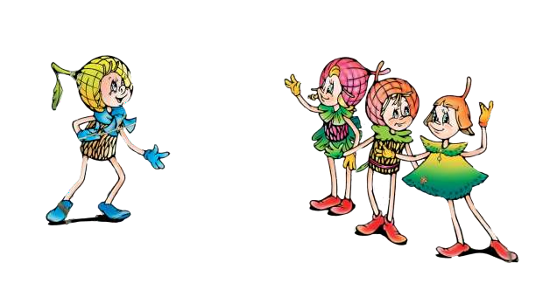Муниципальное автономное дошкольное образовательное учреждение «Детский сад № 1»
(МАДОУ «Детский сад № 1»)
улица Огнеупорщиков, здание 10 а, город Верхняя Пышма, Свердловская область, 624097 телефон: 8 (34368) 7-90-77; Е-mail: MADOO_1@mail.ru, сайт: http://1vp.tvoysadik.ru

Участие в конкурсе детских рисунков приняла

воспитатель - 1 кв. категории Шалых Ксения Александровна
с воспитанниками возрастной группы 4-5 лет

Категория конкурса: - «Эколята - Дошколята» - воспитанники дошкольных образовательных организаций

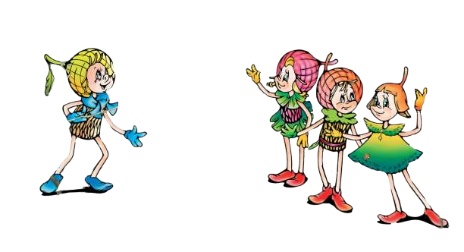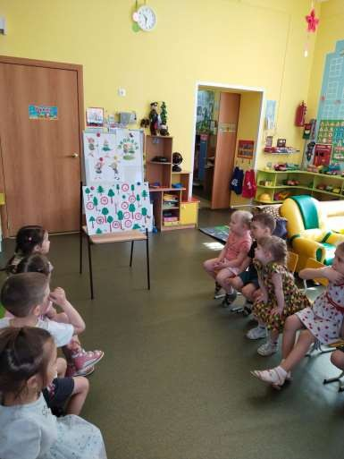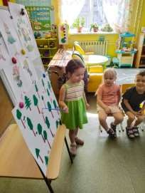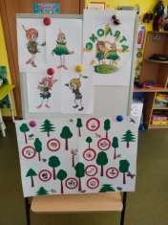Сохранение природы, её растительного и животного мира зависит от каждого из нас. Все люди на планете Земля должны осознать необходимость сохранения природы.
Воспитание любви к природе, желание беречь её – одна из основных задач
дошкольного образования.

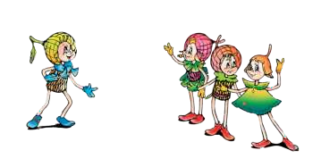Сказочные герои Эколята показывают пример бережного отношения к природе, они понятны и близки дошкольникам. Поэтому ребята в нашей группе « Колокольчики» захотели принять участие в конкурсе детского рисунка «Эколята – друзья и защитники Природы!».

Эколята Шалун, Умница, Тихоня и Елочка – настоящие друзья природы. Однажды Шалун, Умница, Ёлочка и Тихоня отправились прогуляться по городу , а за одно посмотреть, всё ли там в порядке. Ярко светило солнышко, у эколят было хорошее настроение. И вдруг их взору открылась ужасная картина: вдалеке от города образовалась огромная мусорная свалка. Они были очень удивлены ,почему люди не берегут природу? Они понимали чем это грозит, если не принять никаких мер - пострадает и природа, и животные, и люди! Они принялись за уборку ,собрали весь мусор, расставили по городу мусорные контейнеры с символами, обозначающими какой мусор туда выбрасывать, а также рассказали жителям для чего это нужно.
Своим рисунком Полина хотела сказать, что нельзя мусорить где - либо. А надо
заботиться о природе, собирать и распределять мусор правильно.
Люди – берегите природу и тогда мир вокруг будет лучше!

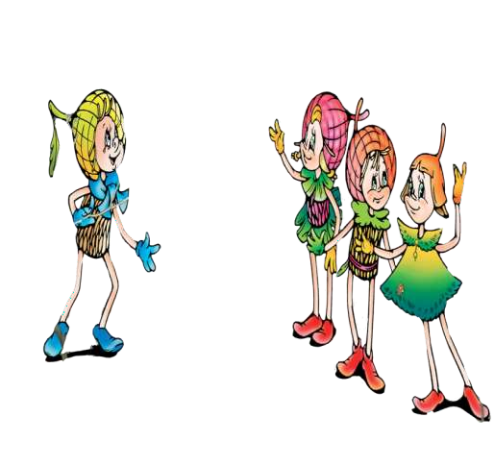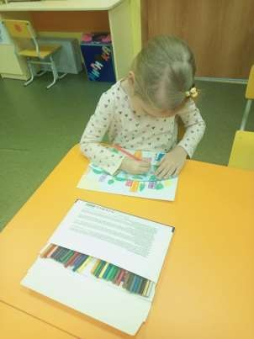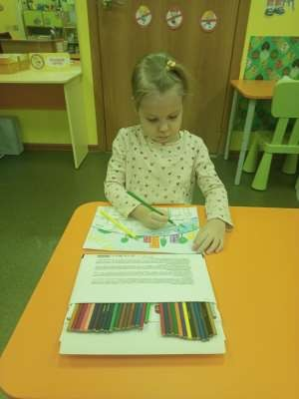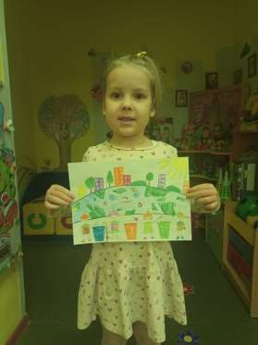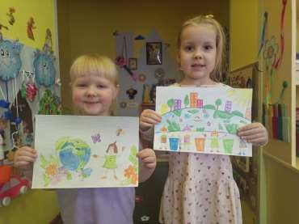

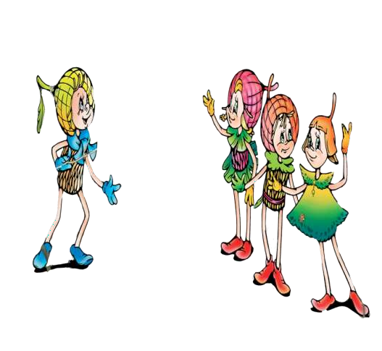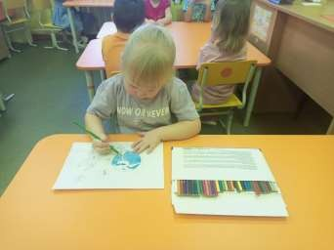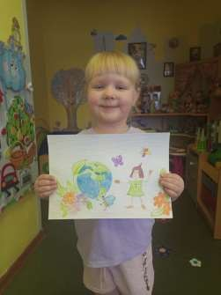Жила была Елочка. Она была очень добрая, любила цветы. Каждый день Елочка
ходила на поляну проверить все ли в порядке с цветами и любовалась бабочками. «Какая красивая природа!»- сказала Елочка. Мне очень хочется, чтоб люди берегли природу.
Ребята, давайте вместе будем оберегать нашу природу.
Варя своим рисунком хотела рассказать ребятам детского сада, что очень важно сохранять нашу природу нельзя ее засорять, рвать цветы в лесу и на поляне, особенно которые занесены в красную книгу. Нельзя ловить бабочек ,мучить их и убивать.

